[北京大学某研究团队所发文章被质疑发生图片重叠](https://mp.weixin.qq.com/s?__biz=Mzg4OTgzNzAyOA==&mid=2247567010&idx=1&sn=a51e4d5355c753a54e79ee924b45b4c6&chksm=ce86a11e23db618a70bc642c3d7d218f52192dfbdff692b43292f5e5e3528ffc5c278eec6c08&scene=126&sessionid=1743440882)

诚信君[iPubpeers](javascript:void(0);)2025-03-31 14:03:58河南



2020 年 11 月 9 日，北京大学Lei Hui 研究团队，在***Molecules***上发表的题为**“Neuroprotective Effects of Safflower Flavonoid Extract in 6-Hydroxydopamine-Induced Model of Parkinson's Disease May Be Related to its Anti-Inflammatory Action”**的研究论文，**被质疑文中出现图片重叠。**

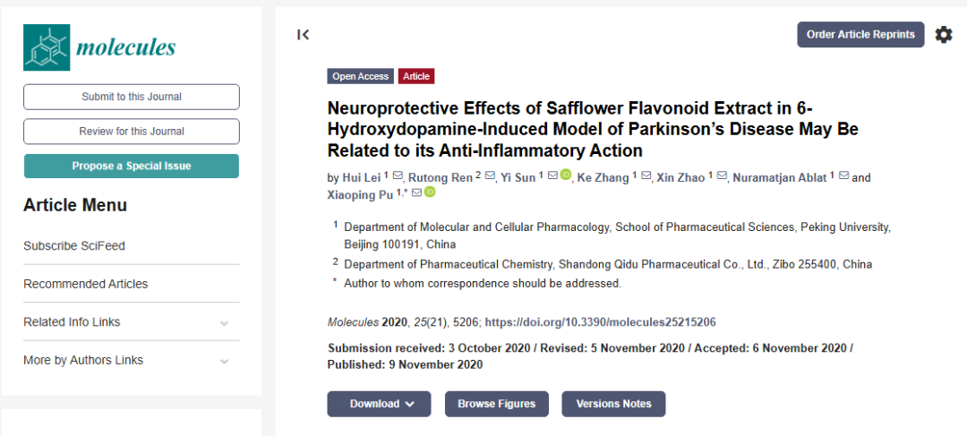

该文章于2025年3月在Pubpeer上被读者质疑：**文章出现图片重叠。**

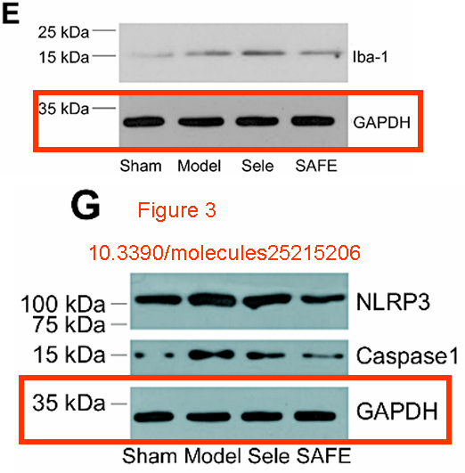

**相关消息**

https://pubpeer.com/publications/6FE58E8F12BD19FB720831E6309C3A#1

图片



**iPubpeers，专注于图片重复报道。**

**投稿事宜：ilovehainan@foxmail.com**

**觉得本文好看，请点这里！**